《软件安全》实验报告
姓名：蒋枘言 学号：2313546 班级：信息安全班
一、实验名称

Angr应用进阶

二、实验要求

根据课本8.4.3章节，复现sym-write示例的两种Angr求解方法，并就如何使用Angr以及怎么解决一些实际问题做一些探讨。

三、实验过程

（一）安装Angr：我已经安装了Python 3，只需要打开命令控制台，执行命令pip install angr。安装完成后进入Python环境，输入import angr，发现不报错，说明安装成功。
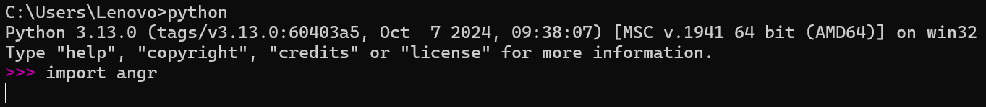

访问https://github.com/angr/angr-doc下载Angr的官方文档，下载得到angr-doc-master压缩包，解压后里面有一个examples文件夹，通常包含了一些示例代码，这些代码展示了如何使用 Angr 进行不同的二进制分析任务。
下面以sym-write为例子，来说明Angr的基本用法。

（二）Angr第一种求解方法：sym-write与符号执行相关，专门用于展示如何在符号执行过程中模拟“写操作”的分析。现在有以下C语言代码：
c
#include <stdio.h>
char u = 0; // 定义了一个字符类型的变量 u，并初始化为 0
int main(void) {
int i, bits[2] = { 0, 0 }; // 定义了一个整数数组 bits，长度为 2，用来分别统计 bits[0] 和 bits[1]
for (i = 0; i < 8; i++) { // 循环 8 次，因为一个字符类型的变量（char）通常占 1 字节，也就是 8 位
bits[(u & (1 << i)) != 0]++; // 按位与操作，检查 u 的第 i 位是否为 1
}
if (bits[0] == bits[1]) { // 如果 bits[0] 和 bits[1] 相等
printf("you win!"); // 输出 "you win!"
}
else {
printf("you lose!"); // 否则输出 "you lose!"
}
return 0;
}

脚本solve.py的代码如下：
python
import angr
import claripy
def main():
# 1. 新建一个工程，导入二进制文件，后面的选项是选择不自动加载依赖项，不会自动载入依赖的库
p = angr.Project('./issue', load_options={"auto_load_libs": False})
# 2. 初始化一个模拟程序状态的SimState对象state，该对象包含了程序的内存、寄存器、文件系统数据、符号信息等等模拟运行时动态变化的数据
# blank_state():可通过给定参数addr的值指定程序起始运行地址
# entry_state():指明程序在初始运行时的状态，默认从入口点执行
# add_options获取一个独立的选项来添加到某个state中，更多选项说明见https://docs.angr.io/appendix/options
# SYMBOLIC_WRITE_ADDRESSES：允许通过具体化策略处理符号地址的写操作
state = p.factory.entry_state(add_options={angr.options.SYMBOLIC_WRITE_ADDRESSES})
# 3. 创建一个符号变量，这个符号变量以8位bitvector形式存在，名称为u
u = claripy.BVS("u", 8)
# 把符号变量保存到指定的地址中，这个地址是就是二进制文件中.bss段u的地址
state.memory.store(0x804a021, u)
# 4. 创建一个Simulation Manager对象，这个对象和我们的状态有关系
sm = p.factory.simulation_manager(state)
# 5. 使用explore函数进行状态搜寻，检查输出字符串是win还是lose
# state.posix.dumps(1)获得所有标准输出
# state.posix.dumps(0)获得所有标准输入
def correct(state):
try:
return b'win' in state.posix.dumps(1)
except:
return False
def wrong(state):
try:
return b'lose' in state.posix.dumps(1)
except:
return False
# 进行符号执行得到想要的状态，即得到满足correct条件且不满足wrong条件的state
sm.explore(find=correct, avoid=wrong)
# 也可以写成下面的形式，直接通过地址进行定位
# sm.explore(find=0x80484e3, avoid=0x80484f5)
# 获得到state之后，通过solver求解器，求解u的值
# eval_upto(e, n, cast_to=None, **kwargs) 求解一个表达式指定个数个可能的求解方案 e - 表达式 n - 所需解决方案的数量
# eval(e, **kwargs) 评估一个表达式以获得任何可能的解决方案。 e - 表达式
# eval_one(e, **kwargs) 求解表达式以获得唯一可能的解决方案。 e - 表达式
return sm.found[0].solver.eval_upto(u, 256)
if __name__ == '__main__':
# repr()函数将object对象转化为string类型
print(repr(main()))

solve.py使用符号执行分析程序路径，探索不同的 u 值来找到满足 "win" 输出的输入。当符号执行探索时，由于 u 是符号化的，符号执行会生成多个路径，并为每个路径计算相应的 u 值。因此，最终会得到多个可能的 u 值，这些值满足程序输出 "win" 的条件。solve.py的主要步骤如下：
- 加载二进制文件：通过 angr.Project 加载 issue 程序，auto_load_libs=False 是为了避免自动加载共享库。
- 初始化符号执行的初始状态：创建一个初始状态，add_options = {angr.options.SYMBOLIC_WRITE_ADDRESSES} 表示启用符号写入地址。这意味着 Angr 将符号化内存写操作的地址，而不是将其具体化。
- 符号化 u 变量并存储到内存：创建一个符号变量 u，并将其存储到内存地址 0x804a021，这表示变量 u 的值将是符号化的，Angr 会尝试不同的值。
- 创建模拟执行管理器：创建一个模拟执行管理器（SimulationManager），它负责管理不同的符号执行路径。
- 定义目标状态和回避状态：correct(state) 用于判断程序输出是否包含 "win"；wrong(state) 用于判断程序输出是否包含 "lose"。
- 路径探索：在符号执行中，find=correct 表示寻找满足 "win" 输出的路径，avoid=wrong 表示避免满足 "lose" 输出的路径。
- 求解 u 的可能值：找到符号执行探索中的第一个满足条件的路径，并通过求解器 solver.eval_upto(u, 256) 来获取符号变量 u 的所有可能值（最多 256 个）。

执行以上Python代码，得到如下结果：
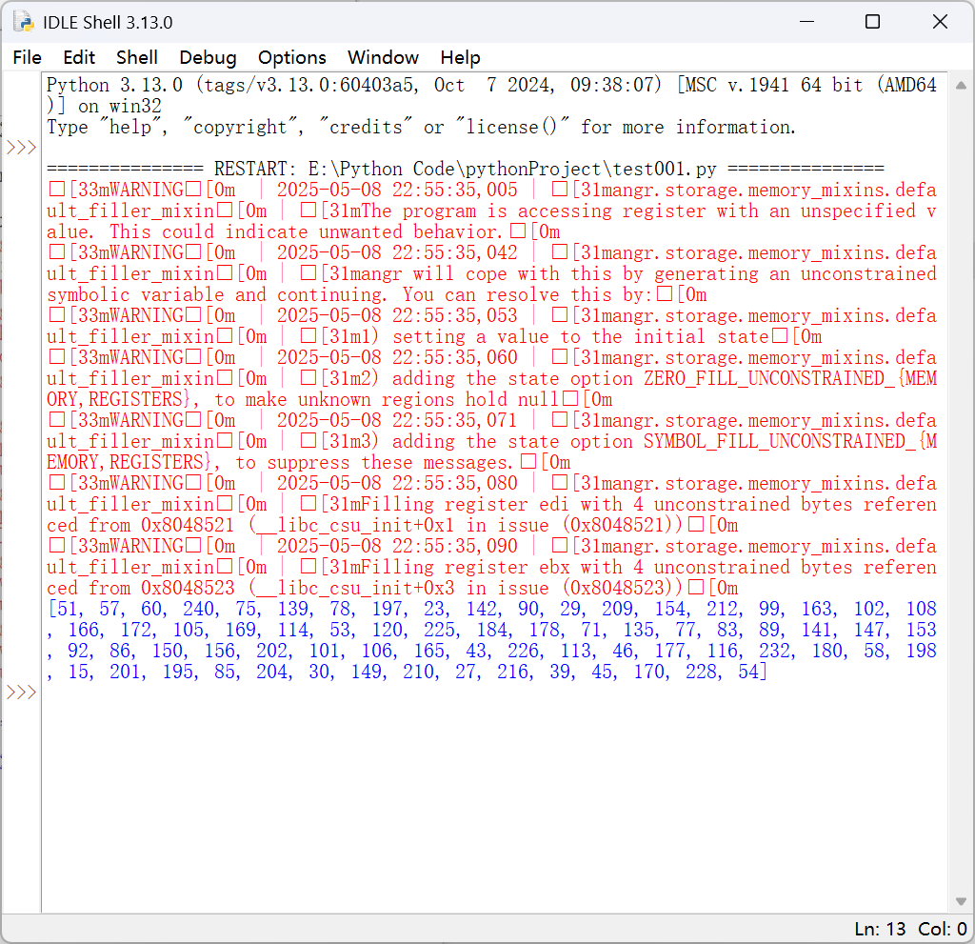
符号执行的结果

（三）Angr第二种求解方法：

第二种方法的脚本solve2.py的代码如下：
python
import angr
import claripy
def hook_demo(state):
state.regs.eax = 0
p = angr.Project("./issue", load_options={"auto_load_libs": False})
# hook函数：addr为待hook的地址
# hook为hook的处理函数，在执行到addr时，会执行这个函数，同时把当前的state对象作为参数传递过去
# length 为待hook指令的长度，在执行完 hook 函数以后，angr 需要根据 length 来跳过这条指令，执行下一条指令
# hook 0x08048485处的指令（xor eax,eax），等价于将eax设置为0
# hook并不会改变函数逻辑，只是更换实现方式，提升符号执行速度
p.hook(addr=0x08048485, hook=hook_demo, length=2)
state = p.factory.blank_state(addr=0x0804846B, add_options={"SYMBOLIC_WRITE_ADDRESSES"})
u = claripy.BVS("u", 8)
state.memory.store(0x0804A021, u)
sm = p.factory.simulation_manager(state)
sm.explore(find=0x080484DB)
st = sm.found[0]
print(repr(st.solver.eval(u)))

solve2.py通过在特定地址处设置钩子来控制程序的行为，符号执行从特定的内存地址开始，并通过 sm.explore 来寻找目标地址 0x080484DB。由于符号执行路径的限制和钩子的作用，最终只会生成一个 u 的值，而不是多个值。solve2.py的主要步骤如下：
- 加载二进制文件：同样，使用 angr.Project 加载目标程序。
- 定义钩子（Hook）：定义了一个名为 hook_demo 的钩子函数。在符号执行过程中，当程序执行到特定地址时，hook_demo 将被触发，强制将 eax 寄存器设置为 0。使用 p.hook 在地址 0x08048485 设置钩子，钩子的作用是修改寄存器的值。
- 初始化符号执行状态：创建了一个符号执行状态，并将其设置为从地址 0x0804846B 开始。add_options={"SYMBOLIC_WRITE_ADDRESSES"} 仍然启用符号写地址选项。
- 符号化 u 并存储到内存：和 solve.py 中一样，创建一个符号变量 u，并将其存储到内存地址 0x0804A021。
- 创建模拟执行管理器并探索路径：创建模拟执行管理器并使用 sm.explore 来探索程序路径，直到找到目标地址 0x080484DB。
- 求解符号变量 u 的值：从找到的路径中获取符号变量 u 的值。

执行以上Python代码，得到如下结果：
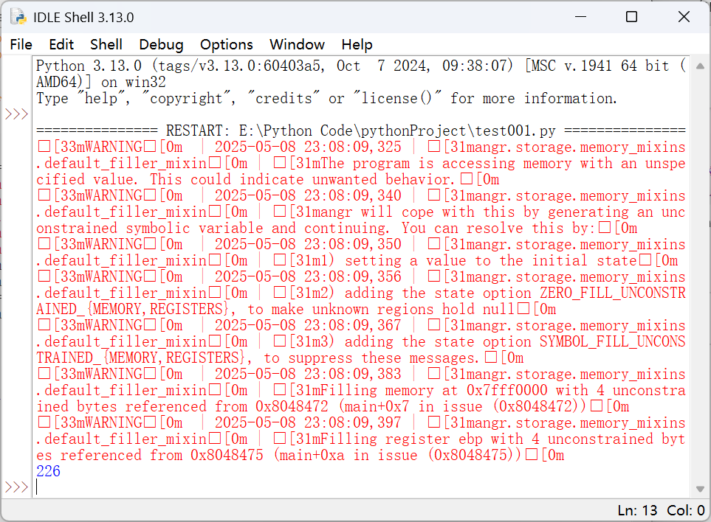
符号执行的结果
示例C语言代码由于默认u = 0，执行结果为"you lose!"，将以上两种方法得到的结果赋值给u后再执行就会得到结果"you win!"。
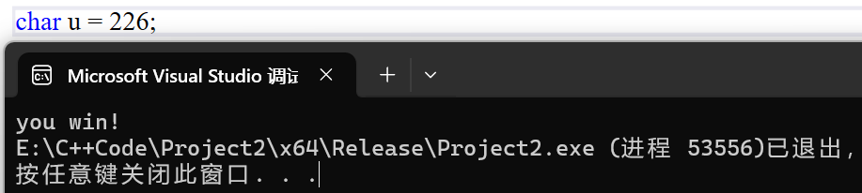

四、心得体会

两个约束求解器最终都能够找到使程序输出"you win!"的u值，但是方法有所不同。solve.py和solve2.py的对比如下：
特性 | solve.py | solve2.py
目标 | 寻找多个使程序输出 "you win!" 的 u 值 | 寻找一个使程序输出 "you win!" 的 u 值
符号执行路径探索 | 不受限制，探索多个路径 | 受钩子限制，探索较少路径
符号化写地址 | 启用符号化写地址选项，符号化 u 并存储在内存地址 0x804a021 | 启用符号化写地址选项，符号化 u 并存储在内存地址 0x0804A021
钩子（Hook） | 没有钩子 | 在特定地址 0x08048485 设置了钩子，修改寄存器 eax
路径约束 | 无路径限制，可以自由探索符号执行路径 | 符号执行路径受到钩子的限制，限制了符号执行的路径选择
最终生成的 u 值数量 | 生成多个 u 值，最多返回 256 个可能的解 | 只生成一个 u 值
求解方法 | 符号执行多路径，计算 u 的多个可能值 | 通过钩子和路径探索，最终找到一个解
符号执行结果输出 | 通过 solver.eval_upto(u, 256) 获取多个解 | 通过 st.solver.eval(u) 获取一个解
探索目标 | 寻找 b'win' 输出，避免 b'lose' 输出 | 寻找目标地址 0x080484DB
路径控制方式 | 通过 sm.explore(find=correct, avoid=wrong) 控制路径探索 | 通过 sm.explore(find=0x080484DB) 控制路径探索

如何使用Angr？
1. 加载项目
import angr
project = angr.Project('./binary', auto_load_libs=False)
2. 创建初始状态
state = project.factory.entry_state()
或者指定起始地址或符号化输入：
state = project.factory.blank_state(addr=0x08048000)
3. 定义符号变量
import claripy
input_var = claripy.BVS('input', 8 * 20) # 20字节的符号输入
state.memory.store(0xdeadbeef, input_var)
4. 创建 SimulationManager 并探索路径
sm = project.factory.simulation_manager(state)
sm.explore(find=lambda s: b"win" in s.posix.dumps(1))
5. 提取解
found = sm.found[0]
solution = found.solver.eval(input_var, cast_to=bytes)

如何解决一些实际问题？
- 逆向工程自动化
应用场景：分析闭源程序的算法（如加密协议、许可证验证逻辑）。
案例：自动提取恶意软件的关键行为逻辑，或破解CTF中的逆向题目。
- 漏洞挖掘与利用生成
应用场景：发现软件中的漏洞（如栈溢出、UAF），并生成触发漏洞的输入。
案例：自动化挖掘嵌入式设备固件中的漏洞。
- 路径求解与约束满足
应用场景：自动生成满足特定条件的输入，使程序执行到目标分支。
案例：绕过程序的复杂条件检查。
- 恶意软件分析
应用场景：分析加壳或混淆的恶意代码，识别其行为。
案例：解密勒索软件的加密密钥生成逻辑。
- 程序验证与合规性检查
应用场景：验证程序是否满足特定安全属性（如内存安全）。
案例：确保自动驾驶系统的固件不存在未处理的异常分支。
- CTF竞赛辅助
应用场景：自动化解决CTF中的逆向工程和漏洞利用题目。
案例：通过符号执行直接求解Flag，无需手动逆向。

